Конспект
спортивного развлечения
для детей старшего дошкольного возраста
«ВЕСЕЛАЯ ЭСТАФЕТА»
(с элементами футбольной техники)

Глухих С.Е., педагог дополнительного образования
МБДОУ детский сад «Снежинка»

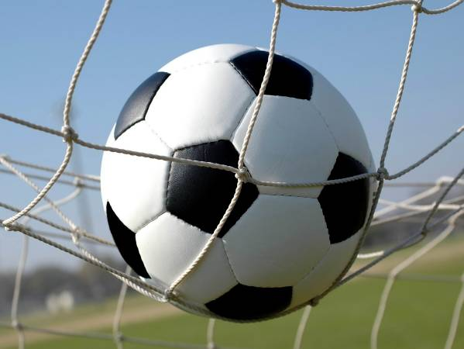

Основные условия проведения эстафеты - это:
- Наличие двух или нескольких команд. Желательно наличие у команд единой формы или отличительных знаков.
- Наличие жюри и счетной комиссии. Есть второй вариант жюри -это сами зрители, которые в нужный момент подведения итогов поднимают вверх определенные отличительные знаки, каких знаков будет больше, та команда и будет являться победившей. Детей-жюри нужно настраивать на то, что судить игроков нужно объективно, то есть никому не подыгрывать.
- Наличие старта и финиша.
- Наличие необходимого реквизита и спортивных предметов для проведения этапов эстафет.
- Также можно создать специальное табло, на котором будут отражаться итоги проведения этапов эстафеты и окончательные результаты.
- Победителей награждают грамотами, медалями, подарками. Остальных поощряют памятными значками и маленькими призами, так
сказать для поддержания спортивного соревновательного духа в детях.

1 этап - «Кто быстрее».
Бег между кеглями держа мяч в руках. Победит тот, чья команда окажется быстрее.

2 этап - «Стрелок».
Попасть в цель мячом. На стене нарисован небольшой круг. С расстояния 5-6 метров удар ногой по неподвижному мячу. Каждый делает один удар. Сколько попаданий, столько очков получает команда.

3 этап - «Передача мяча».
Команды выстраиваются в колонну по одному. Задача – передать мяч через голову, при этом последний, получив мяч перебегает вперед, и так до тех пор, пока первым не окажется тот, кто начинал конкурс.

4 этап - «Прыжки в мешках».
Прыгаем до стойки, выходим из мешка, возвращаемся обратно бегом, передаем мешок товарищу.

5 этап - «Конкурс капитанов».
Челночный бег с мячом 3Х10 метров.

Музыкальная пауза.

6 этап - «Мяч в обруче».
В одной руке, мяч внутри обруча. Ведем мяч до стойки, оббегаем ее, взяв мяч в руки, и возвращаемся назад бегом.

7 этап - «Сиамские близнецы».
В парах, взявшись за руки друг за друга, стоя спиной друг к другу, боком прыгаем до стойки. Назад возвращаемся взявшись за руки , бегом.

8 этап - «Переправа».
С кочки на кочку. Из одного обруча перепрыгиваем в другой. Расстояние рассчитываем так, чтобы запрыгнуть в впереди лежащий обруч.

9 этап - «Контроль мяча».
Ведение мяча змейкой между кеглями. Добегаем до стойки, оббегаем ее и толкая мяч перед собой бежим с передачей мяча партнеру с расстояния 2-3 метра. Прием мяча под подошву.

10 этап - «Паровозик».
Первый бежит до стойки, оббегает ее, возвращается назад, берет второго, взявшись за руки, бегут за третьим и т.д.

Награждение.

